# Задание 5

Перечислите ключевые метрики качества и эффективности работы Технической поддержки?

# 10 важных метрик и KPI для оценки службы поддержки

В современном мире необходимо постоянно следить за эффективностью бизнеса, особенно по трем подразделениям, которые общаются с конечными клиентами: продажам, маркетингу и поддержке. К счастью, работа этих подразделений относительно легко измерима. И есть несколько методов, позволяющих получить значимые цифры, описывающие ситуацию.

Если все делать правильно, эти подразделения окажут позитивное влияние на прибыль компании. Но как узнать, что есть правильно?

Как и в случае с продажами/ маркетингом, оценивать поддержку необходимо по метрикам и KPI. Если цифры показывают, что вы не достигаете поставленных целей, необходимо скорректировать свою стратегию. При этом не измерять нельзя: без объективных данных вы не можете улучшить сервис, особенно в современных условиях быстрой смены клиентских предпочтений. Исследование [“2018 Consumer Intelligence Series: Experience is Everything”](https://www.pwc.com/us/en/services/consulting/library/consumer-intelligence-series/future-of-customer-experience.html?WT.mc_id=CT11-PL1000-DM2-TR2-LS4-ND30-TTA5-CN_FutureofCXIEO-14&eq=infeditorial_hyken&roistat_visit=173285)  показало, что **клиенты готовы тратить до 16% больше в компаниях, которые предлагают хорошее обслуживание и персонализированную поддержку.**

Далее мы сфокусируемся на метриках клиентского сервиса, KPI службы поддержки, а также измерении степени удовлетворенности клиентов. В этом нет ничего сложного. Но надо иметь в виду, что ключевые метрики, за которыми стоит следить, зависят от целей подразделения или бизнеса в целом.

## Среднее время первого ответа — Average First Response Time (AFRT)

Или "время реакции". Метрика показывает, сколько в среднем клиенту приходится ждать, прежде чем он получит первый ответ на свой запрос в службу поддержки. Считается, что клиенты готовы подождать, если поддержка действительно качественная. Однако наблюдение за AFRT гарантирует, что клиенты получат ответ за приемлемое время.

**Важно:**

* чем меньше время ответа, тем лучше;
* время ответа может быть разным в зависимости от ряда факторов, например, в зависимости от категории клиента (по обращениям VIP клиентом можно и нужно отвечать быстрее), от самого времени обращения (днем или ночью) и т.д.. При этом в некоторых [Help Desk системах](https://okdesk.ru/blog/sla-adjust) вы сами можете настраивать подобные "зависимости"
* стоит установить целевые показатели, в зависимости разных факторов и контролировать их;
* если реальность далека от цели, установите причины. Это может быть, к примеру, недостаточное количество сотрудников на первой линии.

## Среднее время ответа — Average Reply Time (ART)

В отличие от AFRT, эта метрика показывает, как быстро решаются вопросы клиентов.

Bottom of Form

**Важно:**

* как и с AFRT, чем быстрее вы возвращаетесь к клиенту с итоговым ответом, тем лучше. Ставьте цели и достигайте их;
* если результат отрицательный, выясните, в чем причина, и примите меры для оптимизации процессов.

## Общее количество заявок — Number of Support Tickets

Большое количество заявок — метрика двоякая. С одной стороны, хорошо, когда служба поддержки справляется с объемом. Но с другой стороны, большое количество заявок может указывать на проблему с продуктами или услугами.

**Важно:**

* меньшее число заявок — к лучшему. Ставьте перед собой цель сократить их объем;
* наблюдайте за количеством заявок в единицу времени — следите за изменением этого показателя;
* выявляйте факторы, которые ведут к росту числа заявок.

## Количество просроченных заявок — Number of Ticket Backlog

Как отмечено выше, клиенты не против подождать, если в итоге их сложная проблема будет действительно решена. И, понятно, есть некоторые проблемы, которые не удасться решить за условные 2-3 дня. Но важно следить за числом (а в идеале процентным соотношением) таких заявок и не допускать нарушения баланса между ними и заявками, которые решаются быстро.

**Важно:**

* чем меньше таких заявок, тем лучше. Ставьте соответствующие цели;
* возможно, для сокращения числа просроченных заявок требуется нанять больше сотрудников в службу поддержки?

## Доля заявок, закрытых в ходе первого обращения — First Contact Resolution Rate

Клиенты не любят повторно связываться со службой поддержки, чтобы наконец-то получить ответ на свой вопрос. Поэтому количество заявок, решенных в ходе первого обращения (например, в одном сеансе чата или телефонном звонке), напрямую связано с клиентской удовлетворенностью.

**Важно:**

* для расчета метрики достаточно разделить количество заявок, закрытых в ходе первого обращения, на общее количество запросов в поддержку;
* ставьте цель получить большую долю заявок, закрытых в ходе первого обращения. Однако не любые средства ее достижения хороши (посадить на первую линию специалиста со второй линии — не оптимально);
* анализ ситуации позволит вам определить, в каких областях вашей деятельности чаще всего возникают проблемы, и можно ли их быстро решить. Кроме того, так вы можете оценить эффективность (или неэффективность) службы поддержки.

## Доля решенных заявок — Resolution Rate

Понимание доли заявок, фактически решенных сотрудниками поддержки (от общего количества клиентских обращений) дает представление об индивидуальной и командной эффективности и продуктивности.

**Важно:**

* чем выше эта доля, тем лучше. Стоит стремиться к тому, чтобы решить больше проблем, сокращая издержки;
* прежде чем работать с этим показателем, стоит выяснить, есть ли глобальные (более высокоуровневые) проблемы, которые усложняют работу поддержки, отнимая большое количество времени;
* для повышения командной продуктивности можно нанять больше сотрудников поддержки.

## Среднее время обработки заявки — Average Handle Time

Этот показатель позволяет количественно оценить эффективность повседневной работы поддержки.

**Важно:**

* чем меньше среднее время обработки, тем лучше. Стоит периодически контролировать этот показатель и ставить перед собой цель уменьшать его со временем;
* выявите факторы, которые увеличивают или сокращают время работы над заявкой. При необходимости внесите изменения в процессы управления заявками.

## Лучшие специалисты — Top Agents

Понимание, кто именно работает лучше всех, позволяет сформировать сильный и клиенториентированный отдел поддержки. Оценка продуктивности каждого специалиста в отдельности позволяет создать атмосферу здоровой конкуренции и выявить тех, кому нужна дополнительная мотивация.

**Важно:**

* основываясь на ранее обсуждавшихся метриках, есть несколько способов оценить эффективность каждого сотрудника. Кроме того, можно спросить самих клиентов;
* определите, кто из сотрудников идет впереди коллектива (в будущем их можно рассматривать, как кандидатов на руководящие должности). Возможно, отстающая часть коллектива нуждается в дополнительном обучении или контроле.

## Индекс лояльности — Net Promoter Score

Индекс лояльности — это вероятность того, что ваши клиенты порекомендуют компанию другим. Обычно индекс вычисляется при помощи опроса клиентов. Достаточно задать всего два вопроса:

* насколько вероятно, что клиент порекомендует компанию окружающим (оценка от 0 до 10);
* почему?

Считается, что клиенты, давшие оценку от 0 до 6, упоминая компанию, скорее будут отзываться о ней негативно; с оценкой 7 — 8 будут действовать пассивно, а те, кто дают оценку 9 и 10 могут стать промоутерами вашего бизнеса.

**Важно:**

* что у этой стандартизованной метрики есть целевые значения для разных отраслей, полученные на основании данных сотен компаний по всему миру

*[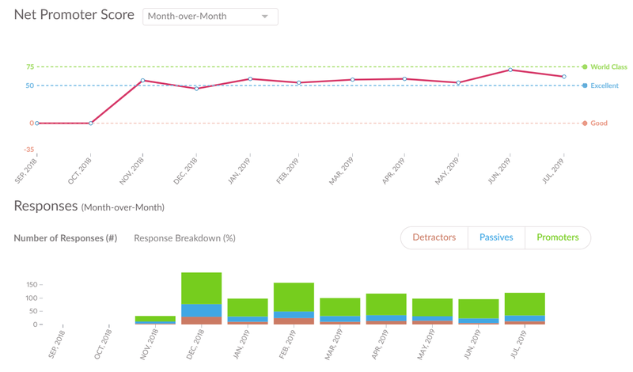](https://www.facebook.com/Okdesk/photos/a.1565485250438529/2357482831238763/?type=3&theater&roistat_visit=173285)*

* индекс лояльности — это доля промоутеров за вычетом доли негативно настроенных клиентов (в процентах от общего числа клиентов). Чем выше эта оценка, тем лучше;
* если доля негативно настроенных клиентов выше, вы рискуете столкнуться с оттоком (если клиенты еще не успели уйти к конкурентам). Нужно выяснять, почему так произошло, и искать способы решения.

## Оценка удовлетворенности клиентов — Customer Satisfaction Score (CSAT)

Возможно, это самый [важный показатель эффективности сервисного бизнеса](https://okdesk.ru/docs#issue-rates), поскольку он напрямую связан с ростом дохода. Данный показатель измеряется с помощью опросов и изучения клиентских отзывов на сторонних ресурсах. Чтобы получить более полную картину, старайтесь оценивать клиентский опыт сразу после каждого взаимодействия с ним. Выясните, удовлетворен клиент или нет.

**Важно:**

* чтобы получить уровень удовлетворенности, разделите количество довольных клиентов на общее число опрошенных. Чем выше эта оценка, тем лучше;
* если оценка получилась низкой, нужно искать причины. Что не так с вашими услугами? Быть может, клиенту нахамили сотрудники поддержки? Данная метрика является индикатором того, что необходимо проверить процессы и людей.

Естественно, существуют и другие метрики и ключевые показатели эффективности, которые могут дать представление об уровне обслуживания клиентов. Совершенно не обязательно следить за всеми. Нужно выбрать несколько метрик, которые имеют решающее значение именно для вашего бизнеса (и ваших клиентов) и внимательно следить за их изменениями.